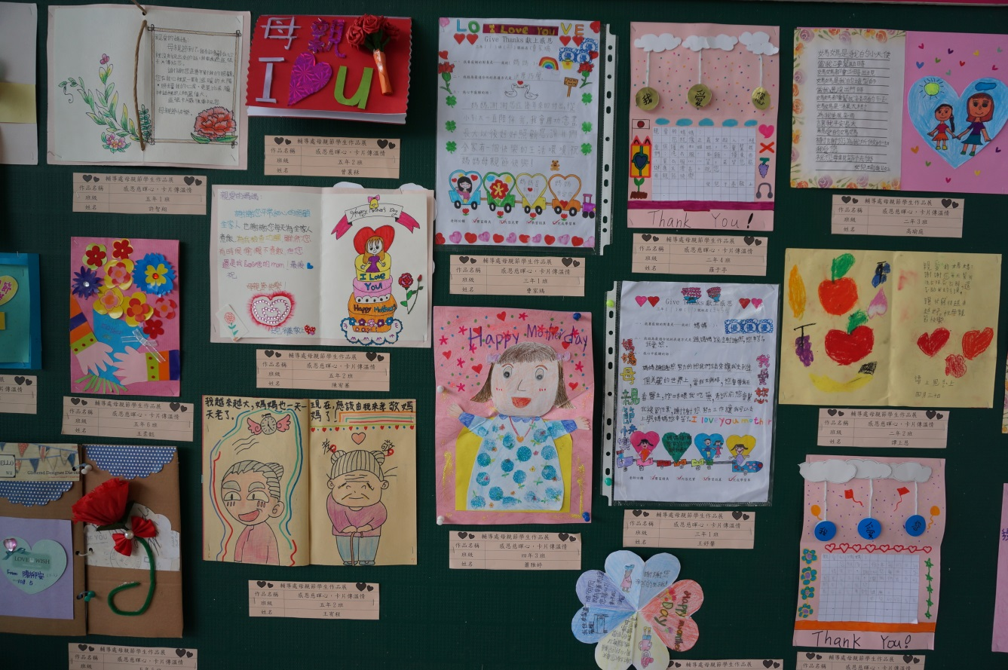
【照片說明】
學校名稱 | 嘉義市宣信國民小學
計畫名稱 | 母親節感恩活動
拍攝時間 | 108年5月10日(星期五)
拍攝地點 | 輔導處
主題名稱 | 感恩慈暉心，卡片傳溫情
活動說明 | 母親節優良作品展覽

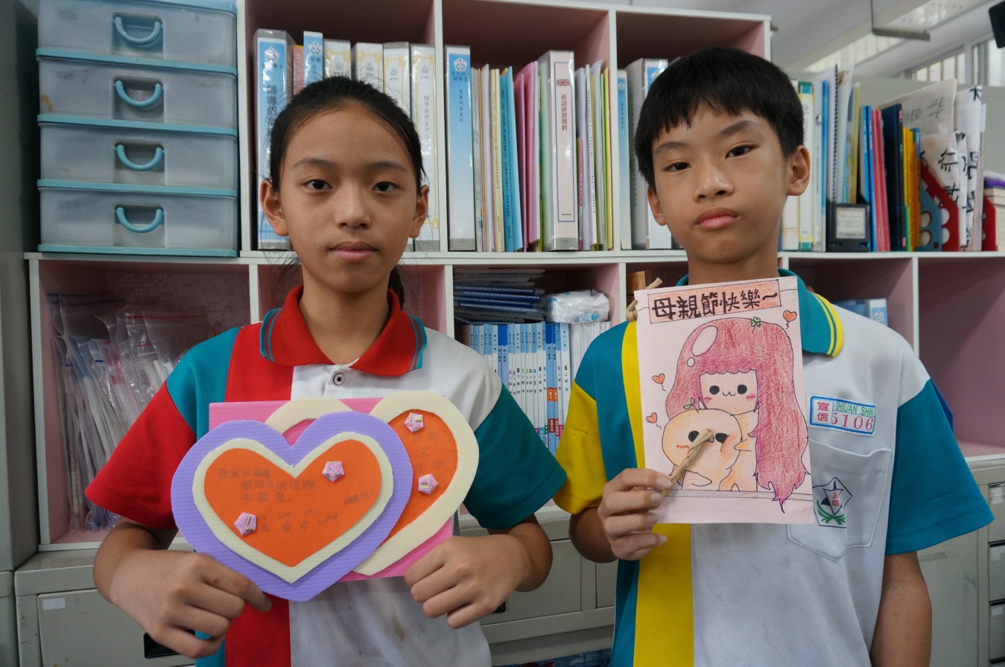
【照片說明】
學校名稱 | 嘉義市宣信國民小學
計畫名稱 | 母親節感恩活動
拍攝時間 | 108年5月10日(星期五)
拍攝地點 | 輔導處
主題名稱 | 感恩慈暉心，卡片傳溫情
活動說明 | 母親節優良作品展覽

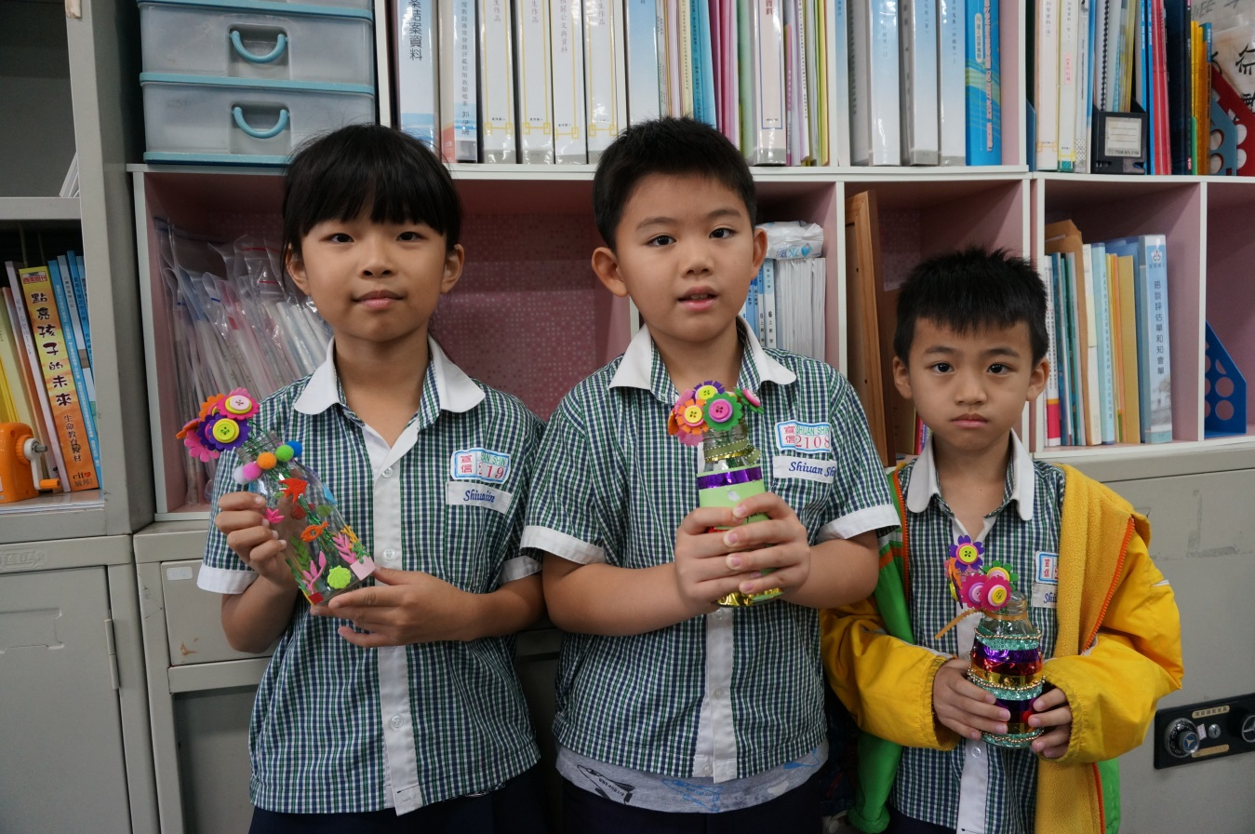
【照片說明】
學校名稱 | 嘉義市宣信國民小學
計畫名稱 | 母親節感恩活動
拍攝時間 | 108年5月10日(星期五)
拍攝地點 | 輔導處
主題名稱 | 感恩慈暉心，卡片傳溫情
活動說明 | 母親節優良作品展覽

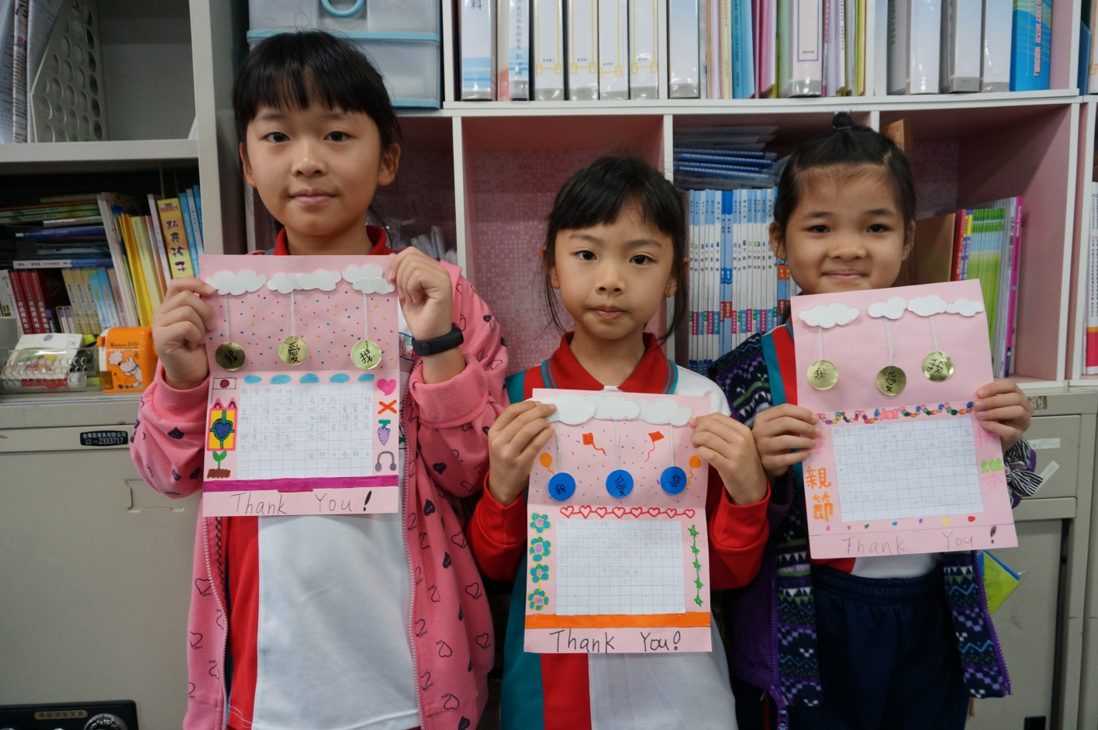
【照片說明】
學校名稱 | 嘉義市宣信國民小學
計畫名稱 | 母親節感恩活動
拍攝時間 | 108年5月10日(星期五)
拍攝地點 | 輔導處
主題名稱 | 感恩慈暉心，卡片傳溫情
活動說明 | 母親節優良作品展覽

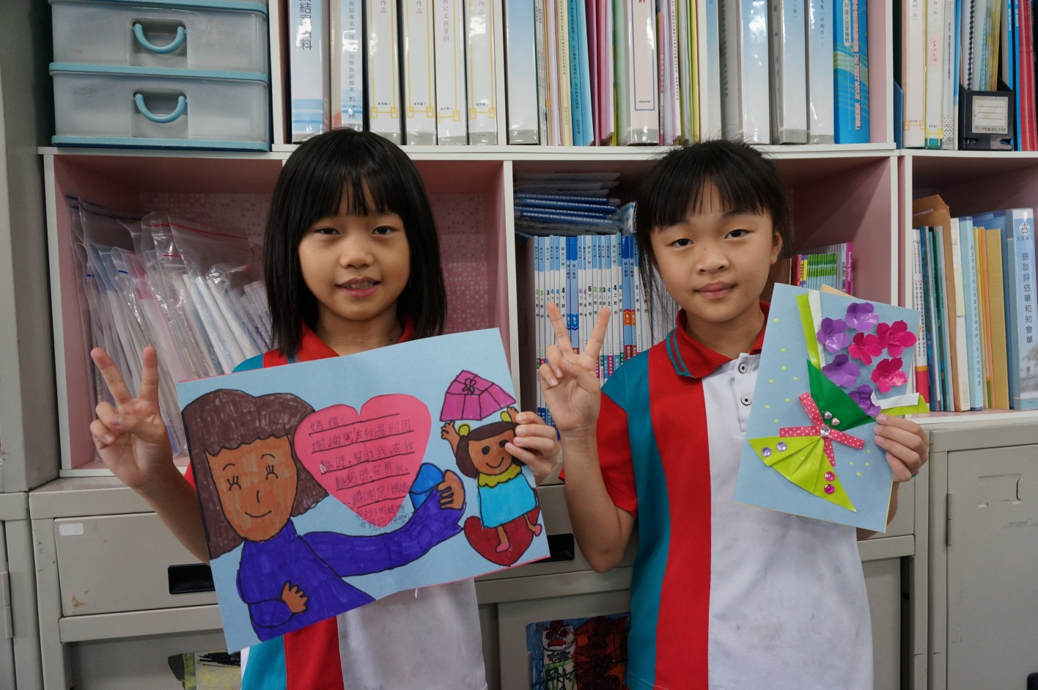
【照片說明】
學校名稱 | 嘉義市宣信國民小學
計畫名稱 | 母親節感恩活動
拍攝時間 | 108年5月10日(星期五)
拍攝地點 | 輔導處
主題名稱 | 感恩慈暉心，卡片傳溫情
活動說明 | 母親節優良作品展覽

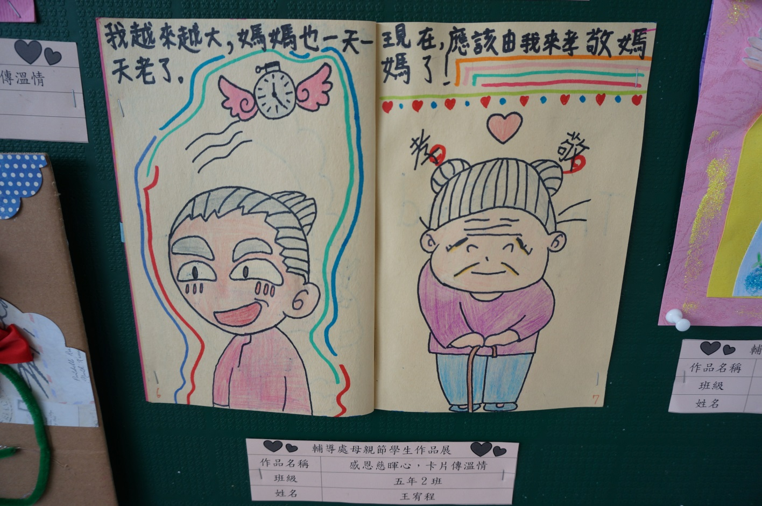
【照片說明】
學校名稱 | 嘉義市宣信國民小學
計畫名稱 | 母親節感恩活動
拍攝時間 | 108年5月10日(星期五)
拍攝地點 | 輔導處
主題名稱 | 感恩慈暉心，卡片傳溫情
活動說明 | 母親節優良作品展覽

